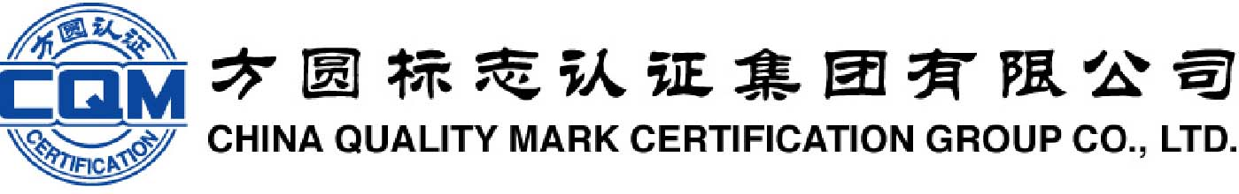

IQNet证书发放流程及费用

文件编号： | CQM/GK-32-2012-04-01
发布日期： | 2007年05月23日
修订日期 | 2012年4月1 日
实施日期： | 2012年4月1 日

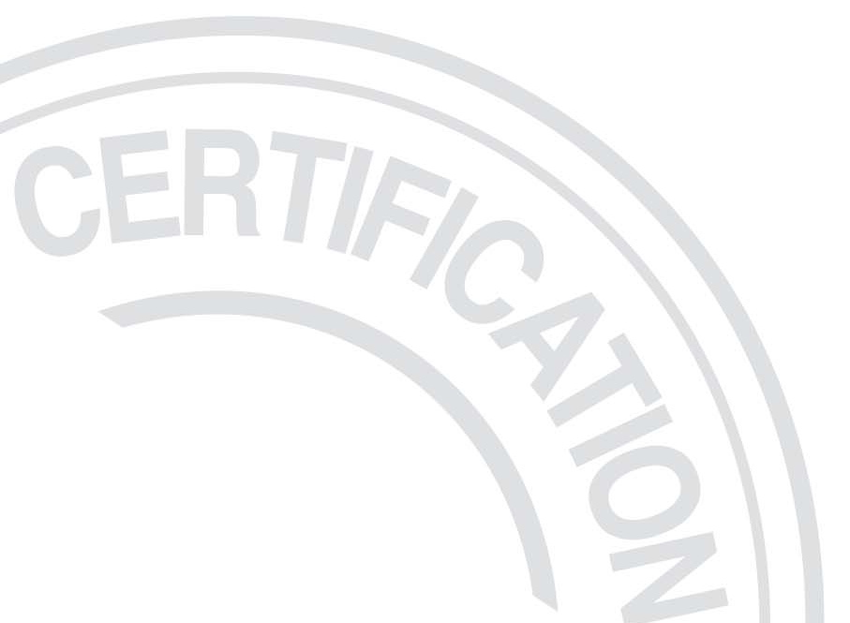

IQNet证书的申请

可与方圆认证同时申请，在《方圆认证申请书》中注明，在发放方圆认证证书时同时发放，证书与方圆认证证书同时使用有效。

证书等效声明的申请及费用

可与方圆认证同时申请，在《方圆认证申请书》中注明，证书等效声明与方圆认证证书同时使用有效。

序号 | 合作机构 | 声明领域 | 费 用 | 备注
1 | JQA（日本品质保证财团） | QMS、EMS | RMB1000元/张
2 | KFQ（韩国品质财团） | QMS、EMS | RMB1000元/张
3 | DQS（德国管理体系有限公司） | QMS、EMS | RMB1000元/张
4 | SQS（瑞士质量和管理协会） | QMS、EMS | RMB1000元/张
5 | SII（以色列标准化协会） | QMS、EMS | RMB1000元/张

注:此价格根据各成员的最新报价确定，成员的价格如有调整，该价格也将发生调整。

证书互换流程
- CQM客户申请其他IQNet成员机构的证书
收到客户的联合认证申请

将相关材料提交给IQNet成员
国外机构处置
将收到IQNet成员的证书寄给客户。
收回国外证书，停止联合认证
整理客户的监督审核材料(审核报告、不合格报告、审核计划、F308)
复评后，是否继续联合认证
与IQNet成员进行沟通，必要时补充材料。
停 止
不合格
合格
证书范围变更
证书范围不变并继续保持
否
是
开始
是否监督
证书注销或撤销
是
将以上材料提交给IQNet成员。需要时，办理境外汇款手续。
暂停
否
是否恢复
是
否
将证书还IQNet成员
B. 其它IQNet成员的客户换CQM证书:
从IQNet成员机构收到申请

整理并审查IQNet成员机构递交的客户审核材料

继续保持认证资格。
停止
向IQNet成员机构确认客户是否希望继续联合认证
审定
与IQNet成员机构进行沟通，必要时补充材料。
颁发证书，并将证书寄给IQNet成员机构
收取IQNet成员机构客户的监督审核材料
审定
IQNet成员机构进行沟通，必要时补充材料。
不合格
合格
不合格
合格
是
否
开 始
复评
IQNet证书互换价格表
序号 | 合作机构 | 证书互认范围 | 联合认证费用 |  |  | 备注
序号 | 合作机构 | 证书互认范围 | 初审 | 监督 | 复评 | 备注
1 | JQA（日本品质保证财团） | QMS | RMB 20000 |  | 同初审 | 在相关业务范围内，可带UKAS标志
1 |  | EMS | RMB 20000 |  | 同初审 | 需风险评价
2 | KFQ（韩国品质财团） | QMS | RMB 20000 |  | 同初审
2 |  | EMS | RMB 20000 |  | 同初审 | 需风险评价
3 | DQS（德国管理体系有限公司） | QMS | RMB 37000 |  | 同初审
3 |  | EMS | RMB 37000 |  | 同初审 | 需风险评价
4 | SQS（瑞士质量和管理协会） | QMS | RMB 25000 |  | 同初审
4 |  | EMS | RMB 25000 |  | 同初审 | 需风险评价
5 | SII（以色列标准化协会） | QMS | RMB 25000 |  | 同初审
5 |  | EMS | RMB 25000 |  | 同初审 | 需风险评价
6 | TEST St Petersburg（圣彼得堡体系检测中心） | QMS | RMB 20000 |  | 同初审
 |  | EMS | RMB 20000 |  | 同初审 | 需风险评价
7 | 其他IQNet成员机构 | 尚需进行联络与协调
注:1、换取国外机构EMS证书,需通过国外机构的风险评价后，才能进行证书互换。
2、换国外机构证书，只收取初审（复评）费用，监督免费。
3、此价格根据各成员的最新报价确定，成员的价格如有调整，上述价格也将发生调整。

